A grande viagem de Fernão de Magalhães
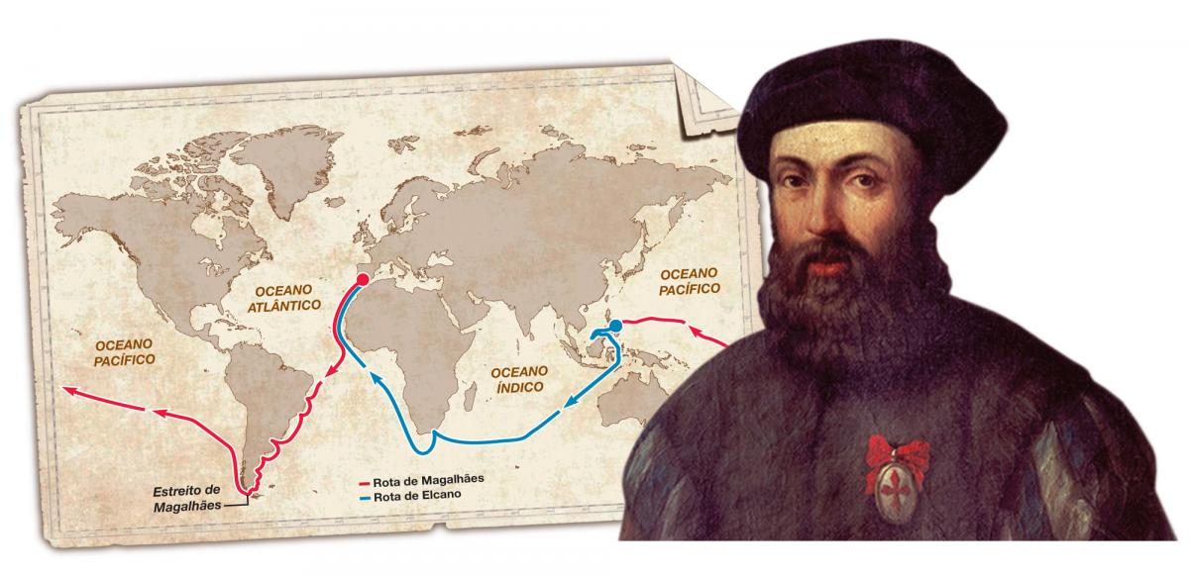

Há 500 anos, um navegador português, ao serviço do rei de Espanha, comandou a expedição que havia de ser a primeira a dar a volta ao Mundo, mas já sem ele, pois morreu a meio do caminho. Vamos mostrar como foi essa aventura.

Quem foi Fernão de Magalhães?
Foi um militar e navegador, que nasceu no Norte de Portugal, não se sabe ao certo onde, e viveu nos séculos XV e XVI, o tempo dos Descobrimentos. Ficou célebre por comandar a expedição que partiu em 1519 de Sevilha e que, três anos depois, completou a primeira volta ao Mundo da história, feita por mar. Por isso se chama circum-navegação.

Ele queria dar a volta ao mundo?
Não. Ele queria provar que se podia navegar diretamente do Oceano Atlântico para o Oceano Pacífico e chegar às Molucas, ilhas que hoje fazem parte da Indonésia e eram muito ricas em especiarias. Naquele tempo, esses produtos eram raros e muito valiosos.

Porque é que, sendo português, fez a viagem ao serviço de Espanha?
Pelo Tratado de Tordesilhas, de 1494, o Mundo estava dividido a meio, entre portugueses e espanhóis. O caminho para a Índia era português desde 1498, quando Vasco da Gama lá chegou, e o nosso rei, D. Manuel I, dominava o comércio das especiarias. A ideia de Magalhães não interessava a Portugal, mas sim ao rei de Espanha, Carlos I.

Quantos navios saíram de Espanha e quantos deram a volta ao mundo?
À partida, a armada tinha cinco navios, mas só um regressou a Espanha, em setembro de 1522.

E quantos tripulantes?
No início, eram cerca de 250 homens, mas só 18 chegaram ao fim. Alguns se revoltaram e regressaram a Sevilha mais cedo, mas a maioria morreu durante a viagem, incluindo o próprio Fernão de Magalhães.
PROPOSTA: Para entender melhor a viagem de Fernão Magalhães, leia o primeiro trecho da reportagem.
a) Leia todo o texto.
b) Leia o texto novamente, sublinhando as informações mais importantes de cada parágrafo.
c) Enumere os parágrafos do texto.
d) Faça o resumo, escrevendo o que você entendeu de cada um dos parágrafos. Não se esqueça de enumerá-los em sua folha.
e) Quando o resumo estiver pronto, releia o seu trabalho, verificando se ele apresenta sequência de ideias, clareza, boa ortografia e caligrafia.
Bom trabalho!

